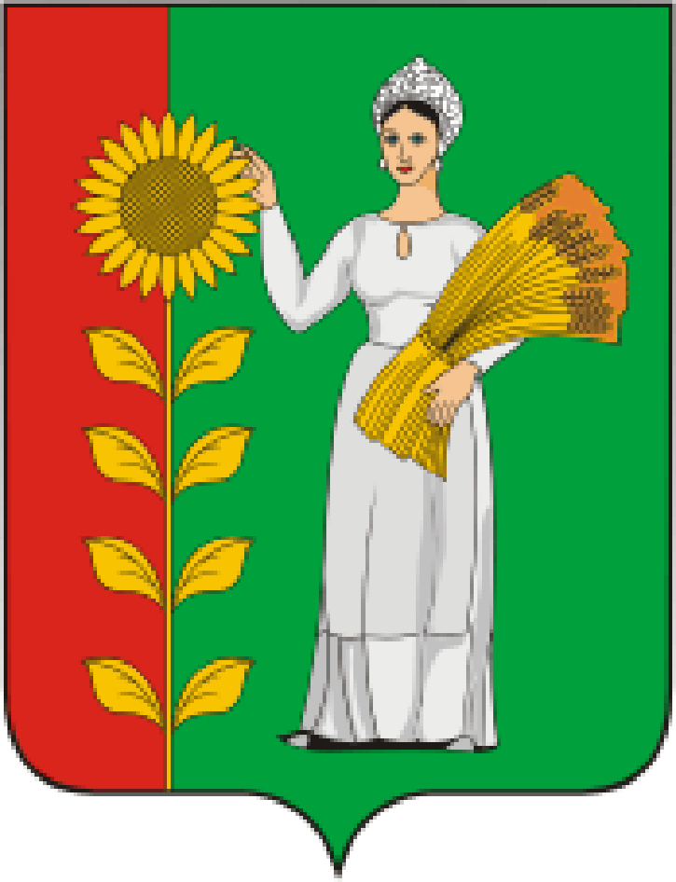
ПРЕДСЕДАТЕЛЬ
СОВЕТА ДЕПУТАТОВ
ДОБРИНСКОГО МУНИЦИПАЛЬНОГО РАЙОНА

Липецкой области

РАСПОРЯЖЕНИЕ

25.11.2020г. п.Добринка №11-р

О созыве четвертой сессии Совета депутатов

Добринского муниципального района

седьмого созыва

Созвать очередную четвертую сессию Совета депутатов Добринского муниципального района седьмого созыва 08.12.2020 года в 10.00 часов в Большом зале районного Дома культуры по адресу: п.Добринка ул.Ленинская дом №4 с повесткой дня:
1.Об избрании главы Добринского муниципального района Липецкой области Российской Федерации.
2.О вступлении в должность вновь избранного главы Добринского муниципального района Липецкой области Российской Федерации.
3.О принятии Контрольно-счетной комиссией Добринского муниципального района полномочий контрольно-счетных органов сельских поселений Добринского муниципального района Липецкой области по осуществлению внешнего муниципального финансового контроля.
4.О назначении публичных слушаний «О проекте районного бюджета на 2021 год и на плановый период 2022 и 2023 годов».
5.О передаче муниципального имущества района в собственность сельского поселения Добринский сельсовет безвозмездно.
6.Разное.
Пригласить на сессию и.о.главы администрации Добринского муниципального района, депутатов областного Совета депутатов от района, заместителей главы администрации района, начальников комитетов, отделов администрации района, руководителей правоохранительных органов, председателя Контрольно-счетной комиссии, председателя Молодёжного парламента, председателя Общественной палаты, председателей Советов депутатов и глав сельских поселений района, руководителей организаций и сельхозпредприятий, представителей средств массовой информации.

Председатель Совета депутатов

Добринского муниципального района М.Б.Денисов

